INCLUDEPICTURE "http://oa.ustb.edu.cn/edoas2/common/showAttachment?eid=1326872123411716" \* MERGEFORMATINET INCLUDEPICTURE "http://oa.ustb.edu.cn/edoas2/common/showAttachment?eid=1326872123411716" \* MERGEFORMATINET 

《嵌入式系统》实验报告

学 院 计算机与通信工程学院
专业班级 物联221
姓 名 谢佳芮
学 号 U202241825

2024 年 10 月

北京科技大学实验报告
学院： 计算机与通信工程学院 专业： 物联网工程 班级： 物联221
姓名： 谢佳芮 学号： U202241825 实验日期： 2024年 10 月 10 日
实验名称：

实验3、GPIO编程- 寄存器别名编程-按键控制LED灯亮灭
实验目的：
- 改写LED例程为寄存器别名编程形式
- 添加按键检测代码控制LED灯的亮和灭(KEY1控制G_LED)
本例程实现了点亮G-LED, 其中采用了寄存器绝对地址编程模式，请将代码改写为寄存器别名编程形式，例程提供了一个示例，即将
*( unsigned int * )0x40021018 |= ( (1) << 3 );
改成了
RCC_APB2ENR |= ( (1) << 3 );
其中，RCC_APB2ENR是APB2时钟使能寄存器的别名，其绝对地址在本地头文件mystm32reg.h中定义。
将其他要用到的寄存器的绝对地址在该头文件中给出定义，使得main.c中只用到寄存器别名而不再出现绝对地址（参考es03.pdf讲义 P29）。
按键检测参考es03.pdf讲义第3节
在《实验原理》部分，结合本实验阐述寄存器别名编程的基本思想。
在《实验内容与步骤》部分，给出main.c和mystm32reg.h文件的完整代码，并进行注释
在《实验结果和分析》部分,用照片或文字描述实现的效果，并做简要分析总结。
实验仪器：STM32F103开发板、电脑、DAP仿真器
实验原理：
寄存器别名编程的基本思想是通过为每个硬件寄存器创建易于识别的“别名”，将硬件寄存器的绝对地址转化为可读性强的变量名称。优点如下：
- 代码可读性提高：通过使用寄存器的别名，代码变得更直观，寄存器功能与其名称对应，便于理解。
- 代码可维护性增强：如果硬件设计发生变化，只需在头文件中修改别名定义即可，无需逐一修改所有代码中的寄存器地址。
- 减少错误风险：使用别名代替绝对地址，避免了因手动拼写或计算寄存器地址导致的错误，降低了调试难度。
- 代码移植性更高：通过定义寄存器别名，可以快速适应不同的微控制器硬件平台。

实验内容和步骤：
main函数
```c
#include "mystm32reg.h"

void SystemInit(void)
{
// 此函数会被startup文件调用；
// 函数体为空，目的是为了骗过编译器不报错
}

int main (void)
{
// 点亮PB0引脚上的Green灯

// 打开 GPIOB 端口的时钟
RCC_APB2ENR |= ( (1) << 3 );

// 配置IO口PB0为输出
GPIOB_CRL |= ( (1) << (4*0) );

// 控制 ODR 寄存器,在PB0引脚上输出低电平，点亮Green灯
GPIOB_ODR &= ~(1<<0);

// KEY1 是 PA0, 初始化PA0的GPIO设置

RCC_APB2ENR |= ((1) << 2); // 打开GPIOA的时钟
GPIOA_CRL &= ~(0x0F); // 清除PA0的配置
GPIOA_CRL |= (0x04); // 设置PA0为输入浮空模式

// KEY1 按键检测，控制 G_LED 亮灭

while (1)
{
// 检测 PA0 的状态
if ((GPIOA_IDR & (1 << 0)) == 0) // 当按键按下时，PA0 为低电平
{
// 切换 PB0 的状态
GPIOB_ODR ^= (1 << 0); // 切换灯的状态

// 等待按键释放
while ((GPIOA_IDR & (1 << 0)) == 0); // 等待 PA0 变为高电平
}
}
}
```

1. 打开时钟端口

```
RCC_APB2ENR |= ( (1) << 3 );
```

STM32的外设通常是通过时钟来启用的，如果时钟没有打开，对应的外设就无法工作。

- RCC_APB2ENR 是负责时钟使能的寄存器。STM32的每个外设（如 GPIOA、GPIOB 等）在使用前都需要先打开时钟，否则它们就无法工作。这里的 APB2 是连接多个外设的总线。
- (1 << 3)：将1左移3位，结果为 `0b00001000`，即十进制数字8。RCC_APB2ENR |= 是按位“或”赋值操作，确保第3位为1，同时不改变其它位的值。
- 第3位对应 GPIOB 的时钟控制位，1表示打开GPIOB的时钟。

2. 配置PB0引脚为输出模式

GPIOB_CRL 是 GPIOB 端口的寄存器，控制 PB0 到 PB7 引脚的配置。

```
GPIOB_CRL |= ( (1) << (4*0) );
```

- GPIOB_CRL 是 GPIOB 低位配置寄存器，控制了 PB0~PB7 引脚的配置。
- 4*0 表示第0位引脚（PB0）。
- (1 << (4*0)) 将 PB0 引脚配置为输出模式，用于控制输出电平点亮LED。

3. 点亮LED

```c
GPIOB_ODR &= ~（1<<0）;
```

- GPIOB_ODR 是 GPIOB 的输出数据寄存器，控制每个引脚的电平。
- &= ~ 按位与和取反操作，将 PB0 位清0，输出低电平。硬件上低电平点亮LED灯。

4. KEY1 按键检测

```c
RCC_APB2ENR |= ((1) << 2);
GPIOA_CRL &= ~(0x0F);
GPIOA_CRL |= (0x04);
```

- 打开 GPIOA 时钟，配置 PA0 为输入浮空模式，用于按键检测。

寄存器映射
此部分代码用于定义 STM32 的寄存器地址映射，方便通过直接访问寄存器地址来控制外设。

```c
#define PERIPH_BASE ((unsigned int)0x40000000)
#define APB1PERIPH_BASE PERIPH_BASE
#define APB2PERIPH_BASE (PERIPH_BASE + 0x10000)
#define AHBPERIPH_BASE (PERIPH_BASE + 0x20000)

#define RCC_BASE (AHBPERIPH_BASE + 0x1000)
#define RCC_APB2ENR *(unsigned int*)(RCC_BASE + 0x18)
```

### 添加 GPIOA 和 GPIOB 的定义

```c
#define GPIOA_BASE (APB2PERIPH_BASE + 0x0800) // GPIOA 基地址
#define GPIOA_CRL *(unsigned int *)(GPIOA_BASE + 0x00) // 控制寄存器
#define GPIOA_IDR *(unsigned int *)(GPIOA_BASE + 0x08) // 输入数据寄存器

#define GPIOB_BASE (APB2PERIPH_BASE + 0x0C00) // GPIOB 基地址
#define GPIOB_CRL *(unsigned int *)(GPIOB_BASE + 0x00) // 控制寄存器
#define GPIOB_ODR *(unsigned int *)(GPIOB_BASE + 0x0C) // 输出数据寄存器
```

实验结果与分析：

如图所示，接通电源后led灯亮起
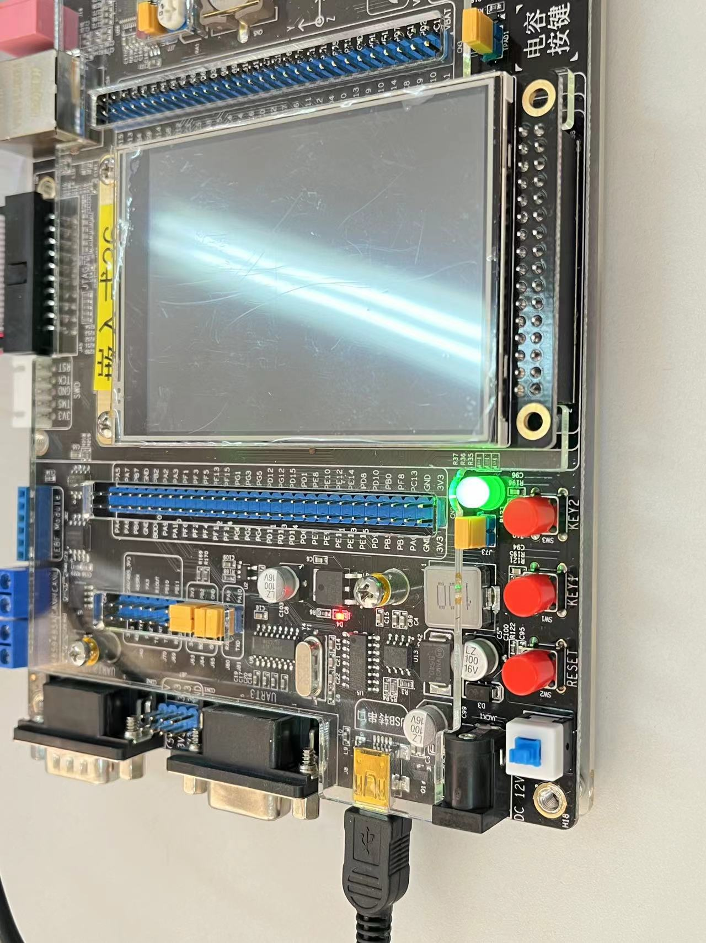
按下key1按钮，绿灯熄灭
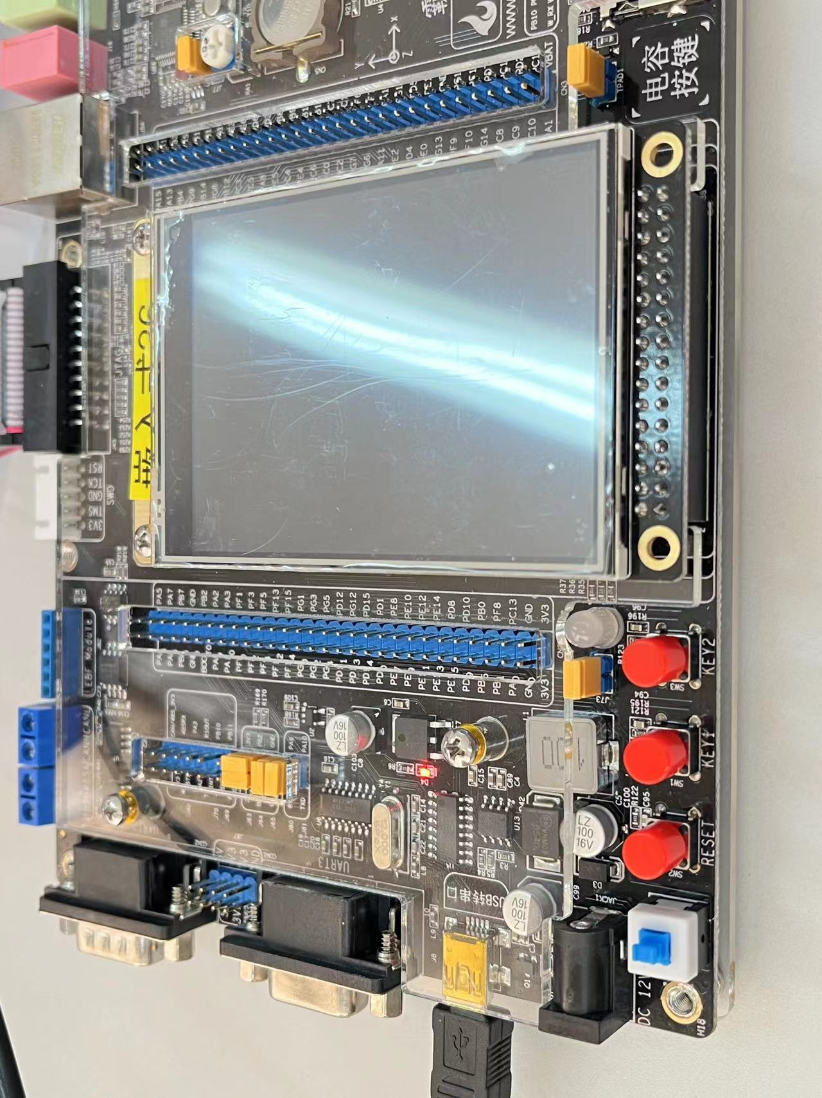
再次按下key1，绿灯亮起
总结：
通过本实验，掌握了STM32微控制器的寄存器操作方法，尤其是寄存器别名编程的优点。使用别名不仅提高了代码的可读性和可维护性，也降低了操作硬件时的出错几率。实验中展示了对GPIO引脚的控制、按键检测与外设时钟管理的基本技巧，为深入理解和开发嵌入式系统奠定了基础。

流程示意图：
系统初始化 → 配置GPIOA、GPIOB引脚 → 进入主循环
↓
检测按键按下 (PA0为低电平) → 切换PB0引脚状态 (LED亮或灭)
↓
等待按键释放 (PA0为高电平) → 回到主循环等待下次按键按下

实验3分数:

